О работе с нотатором
  - 8.1. Знакомимся с окном Score Editor
  - 8.2. Особенности инструментов окна Score Editor
  - 8.3. Содержание меню Scores
  - 8.4. Запись нот с помощью мыши
Окно нотатора Score Editor предназначено для редактирования нотных записей, соответствующих MIDI-сообщениям в частях на треках. В нотном редакторе из всех MIDI-сообщений доступны только сообщения типа Note. Они отображаются здесь в привычном для музыкантов виде.
В последнее время многие пользователи приходят к выводу, что редактировать MIDI-музыку в подобных редакторах не очень удобно. MID1-сообщения большинства типов недоступны здесь не только для редактирования, но и для просмотра. Да и собственно символы нот, размещенные на нотном стане, не вполне точно отображают даже начальные моменты и длительность сообщений типа Note. Это связано с тем, что разрешающая способность нотатора равна шестьдесят четвертой доле такта, что в 30 раз хуже разрешающей способности MIDI-секвенсора программы. Кроме того, хранить музыкальные композиции и обмениваться ими значительно удобнее в электронной форме, в виде файла проекта, а не в виде стопки бумажных листов с нотными записями. Само собой разумеется, что в нотной форме не находят отражение такие компоненты проекта и параметры, как аудиоданные, автоматизация, эффекты, баланс уровней, панорама и т. д. Одним словом, нотатор — самый грубый и несовременный инструмент работы с MIDI-музыкой из числа имеющихся в Cubase SX. Он нужен в основном тем музыкантам, которые не признают (или не знают) иных форм записи музыки, кроме нотного письма.
Не хотелось бы, чтобы сказанное было воспринято вами как критика нотного редактора именно программы Cubase SX. На самом деле он великолепен. Просто всему есть свое место и свое время. Нотатор любого музыкального редактора не может сравниться с соответствующим MIDI-секвенсором по возможностям в управлении музыкой. Любой нотный редактор есть не что иное, как специализированная графическая надстройка над MIDI-редакто-ром. Если же говорить о решении таких задач, как распечатка партий для музыкантов, играющих на традиционных инструментах, и подготовка к изданию партитур музыкальных произведений, то можно утверждать, что здесь функциональные возможности Cubase SX сравнимы с возможностями лучших специализированных программ.
Получается, что если вы занимаетесь электронной музыкой, то нотный редактор вам не нужен, потому что он не способен управлять и малой частью параметров ее синтеза. Если вы занимаетесь подготовкой партитур к изданию, то, скорее всего, уже работаете в одной из специально созданных для этого программ и не захотите без особой нужды менять свой инструментарий. А вот если вы хорошо знаете нотную грамоту, но пока недостаточно освоили современные формы записи и редактирования музыки (все эти MIDI-сообшения, контроллеры, отпечатки клавиш, барабанные карты, огибающие), то нотный редактор вполне может оказаться тем мостиком, который приведет вас в компьютерную музыку. Во всяком случае, с его помощью вы сможете создать ритмомелодическую основу, скелет будущей электронной композиции, ее грубую модель, приближение первого порядка. Однако для этого вам не понадобятся все возможности, имеющиеся в нотаторе Cubase SX как в издательской системе. На виртуальной нотной странице вы можете сколько угодно "рисовать" все мыслимые символы нотного письма. Но они так и останутся просто значками. Из всего, что вы разместите на нотных страницах, программа будет в состоянии воспринять только ноты и паузы между ними.
И еще одно обстоятельство. В книге ограниченного объема все равно невозможно уделить должного внимания Score Editor без ущерба для остальных составных частей Cubase SX. A Score Editor вполне мог бы стать предметом отдельной книги. В доказательство этому достаточно привести один аргумент: фирменное руководство пользователя Score Editor насчитывает более 300 страниц. В нем содержится все необходимое для тех людей, которые решат применять Score Editor в качестве издательской системы.
Все сказанное объясняет причины, по которым мы решили не рассматривать нотный редактор столь же подробно, как рассмотрели остальные редакторы, имеющиеся в Cubase SX. Мы хотим, чтобы вы просто научились в нем ориентироваться, а также выполнять запись нот и элементарные операции редактирования.
8.1. Знакомимся с окном Score Editor
Для вызова Score Editor необходимо после выделения нужной партии (одной или нескольких MIDI-частей) выбрать команду MIDI > Open Score Editor или нажать <Ctrl> + <R>.
В окне Score Editor MIDI-сообщения представлены в виде традиционной нотной записи. Возможный вид этого окна показан на рис. 8.1.
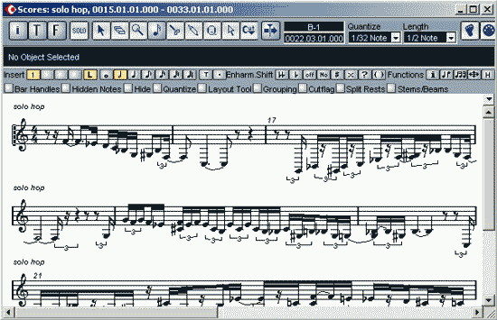
Рис. 8.1. Окно Score Editor, открытое для выделенной части на одном MIDI-треке. Режим Edit Mode
Нотный редактор позволяет просматривать и редактировать одновременно несколько партий, расположенных на различных треках. В этом случае одновременно звучащие партии открываются в виде партитуры (рис. 8.2).
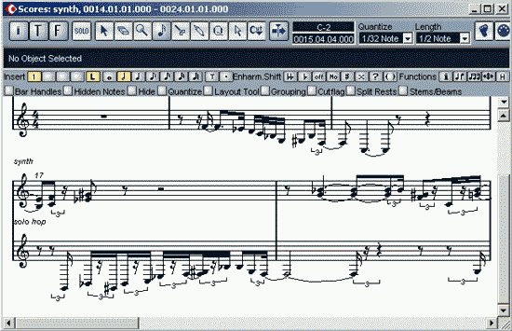
Рис. 8.2. Окно Score Editor, открытое для выделенных частей на двух MIDI-треках
Score Editor способен функционировать в двух режимах — режиме редактирования (Edit Mode) и страничном режиме (Page Mode). Редактировать ноты предпочтительнее в Edit Mode (рис. 8.1). Режимы переключаются командой, находящейся в верхней строке меню Scores (она меняет название — Edit Mode или Page Mode). В последнем случае партитура выглядит так, как она будет отпечатана на странице (рис. 8.3).
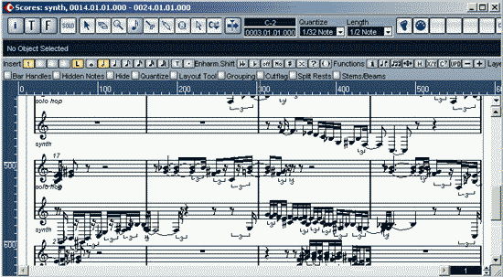
Рис. 8.3. Окно Score Editor. Режим Page Mode
Редактируемый нотный стан выделяется щелчком на нем при нажатой кнопке (Object Selection) и обозначается вертикальной пунктирной линией (левее ключа). Позиция курсора мыши в нотном тексте отображается в знакомом вам поле расположенном в верхней области окна Score Editor, однако ориентироваться по нему чрезвычайно неудобно. Все нормально, пока курсор мыши находится в пределах редактируемого нотного стана (от ЕЗ до F4 в скрипичном ключе). Но все остальные MIDI-ноты будут находиться вне изображения редактируемого нотного стана на скрытых от глаз добавочных линиях, иногда на таком большом удалении от него по вертикали, что курсор мыши вы увидите на фоне других нотных станов. В такой ситуации запутаться в том, что именно вы сейчас редактируете, совсем не трудно. Правда, существует особый режим, при котором перемещение курсора мыши в больших пределах по вертикали вызывает смену редактируемых нотоносцев. Режим включается кнопкой L, расположенной на панели дополнительных инструментов (рис. 8.4).
8.2. Особенности инструментов окна Score Editor
Среди инструментов, расположенных в левой верхней области окна, есть знакомые вам по окну Key Editor:
(Show Info), включение режима отображения информационной строки (Info line);
(Solo Editor) — кнопка включения режима "Соло";
(Object Selection) — кнопка выделения объектов;
(Erase) — инструмент удаления нот и любых других символов;
(Zoom) — инструмент изменения масштаба отображения (действует только в Page Mode);
(Split) — инструмент для удаления лиг, которыми соединяются одинаковые ноты (одна протяженная нота "разрезается" на две более короткие);
(Glue) — инструмент для объединения одинаковых нот лигами (ноты "склеиваются"). Вместе с тем, в окне Score Editor есть и несколько новых инструментов, о которых мы сейчас и поговорим.
Кнопкой (Iconbar) включается отображение панели дополнительных инструментов (Extended toolbar), представленной на рис. 8.4.
Кнопкой (Filter) включается отображение панели (Display filter bar), с помощью которой можно выборочно скрывать или отображать некоторые элементы нотной записи (рис. 8.5).
(Insert Note) — инструмент записи нот.
(Display Quantize) — кнопка вставки маркеров квантизации и вызова окна Quantize Setup (рис. 8.6), предназначенного для выбора опций квантизации отображения нот.
(Graphic Move) — инструмент вставки графических объектов, которые могут выполнять роль примечаний для пользователя. Например, при нажатой кнопке (Graphic Move) существует возможность вставки в произвольный такт символа ключа, который фактически не изменит закрепление нот за линейками нотоносца в отличие от аналогичной операции, выполненной при нажатой кнопке (Object Selection).
(Cut Notes) — инструмент, позволяющий отобразить ноту некоторой длительности в виде нескольких соединенных лигами нот меньших длительностей. На результат применения инструмента влияют параметры квантизации, установленные в окне Score Editor. Для применения инструмента нужно выбрать его и щелкнуть на ноте (отмена производится повторным щелчком). На панели дополнительных инструментов (рис. 8.4) кнопки сгруппированы по их функциональной принадлежности.
Рис. 8.4. Панель дополнительных инструментов
Первые 4 кнопки в группе Insert связаны с возможностью выделения последовательностей нот в линии голосов. С помощью них можно выбрать голос (если редактирование производится на полифоническом нотоносце).
Далее следуют инструменты выбора длительности вставляемых нот (от целой до шестьдесятчетвертой). Они изменяют значение в поле Length и одновременно выбирают инструмент (Insert Note). Сочетая эти копки с кнопками можно также записать ноту с точкой или триоль.
Кнопки Enharm. Shift позволяют производить энгармоническую замену знаков альтерации в нотной записи. Для выбранной ноты подбирается по возможности энгармонически равная нота с выбранным знаком альтерации. При этом кнопка off означает энгармоническую замену на ноту без знака альтерации, а кнопка No просто убирает знак альтерации, не меняя графическое расположение ноты. Кнопкой со знаком вопроса вы можете по своему желанию добавить перед выбранной нотой любой знак альтерации, в том числе и такой, необходимость которого не обусловлена контекстом партии. Кнопка с изображением скобок заключает знак альтерации в скобки.
В группе Functions слева направо расположены следующие инструменты:
- Get Info — вызов окна Staff Settings;
- Flip — изменение ориентации штилей нот: вверх или вниз;
- Group — группирование нот с помощью ребер длительности;
- Auto Layout — инструмент оптимизации горизонтального размера отображения содержимого такта (тактов);
- Hide — скрыть символы, находящиеся в выделенной области;
- Position Panel — открыть окно отображения координат курсора мыши;
- Make Chords — инструмент создания аккордов;
- Force Update — принудительное обновление изображения на экране.
Кнопки, расположенные в группе Layer, имеют отношение к организации послойного отображения нотных записей.
На рис. 8.5 представлена панель фильтра отображаемых элементов.
Рис. 8.5. Панель фильтра отображаемых элементов
Элемент отображается, если установлен соответствующий флажок:
Bar Handles — показывать хэндлы такта. Хендл — маленький квадратик вблизи тактовой черты, ухватившись за который, можно перенести или скопировать содержимое такта методом Drag and Drop. При этом откроется окно диалога, в котором следует выбрать те элементы, которые должны быть перенесены;
- Hidden Notes — показать ранее скрытые ноты;
- Hide Displays — показать маркеры всех скрытых элементов (за исключением нот);
- Quantize Displays — показать маркеры квантизации, вставленные с помощью кнопки Display Quantize;
- Layout Tool — показать маркеры применения инструмента Graphic Move;
- Grouping Displays — показать маркеры применения инструмента Group;
- Cutflag — показать маркеры применения инструмента Cut Notes;
- Split Rests — показать маркеры разделения многотактовых пауз;
- Stems/Beams — показать маркеры редактирования штилей или флажков нот.
Рассмотрим окно Quantize Setup (рис. 8.6), которое открывается кнопкой (Display Quantize). Параметры, выбранные в нем, влияют только на отображение нот и не затрагивают собственно MIDI-сообщения.
В раскрывающихся списках Notes и Rests следует указать наименьшие длительности нот и пауз, которые используются для записи вашей музыки.
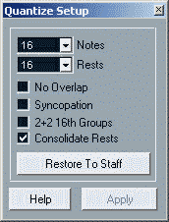
Рис. 8.6. Окно Quantize Setup
В окне имеется 4 флажка:
- No Overlap — включение особого режима отображения перекрывающихся нот;
- Syncopation — включение режима разрешения синкоп;
- 2+2 16th Groups — включение режима группирования шестнадцатых нот;
- Consolidate Rests — включение режима объединения двух последовательных пауз в одну (суммарной длительности).
Кнопка Restore to Staff предназначена для установки параметров окна Quantize Setup в соответствии с параметрами, выбранными в окне Score Editor.
Кроме нот вы можете оперировать огромным количеством символов нотного письма. Они расположены на 10 отдельных палитрах, доступ к которым можно получить командой Scores > Symbol Palettes. В открывшемся подменю вы увидите название каждой палитры (одна из них — Layout Palette — доступна только в страничном режиме). Здесь есть ключи смены размера и тональности, знаки артикуляции, графические символы нот и знаков альтерации, лиги и динамические нюансы, знаки трели, тремоло, арпеджиато и другие. В интересующей вас палитре можно выбрать любой символ, после чего вставить его в нужное место партитуры с помощью мыши, курсор которой в таком случае приобретает вид карандаша.
Если вы сделаете двойной щелчок слева от нотного стана, или выберете команду Scores > Staff Settings > Setup, или нажмете кнопку Get Info на панели дополнительных инструментов, то откроется окно Staff Settings, в котором можно выполнить различные установки нотного стана. На 4-х вкладках данного окна кроме основных опций имеются также опции, относящиеся к полифоническому режиму и отображению табулатур гитарных аккордов, которые в книге не анализируются. Мы не будем рассматривать это окно также по той причине, что некоторые его опции дублируются в отдельных окнах, о которых мы поговорим чуть позже.
8.3. Содержание меню Scores
В меню Scores находятся команды и подменю, имеющие непосредственное отношение к работе в окне Score Editor.
Edit Mode/ Page Mode — переключение режима редактирования нотной страницы.
Symbol Pallets — подменю вызова палитр, содержащих наборы различных символов нотного письма.
Global Settings — подменю общих установок.
Layout Settings — подменю установок, имеющих отношение к расположению элементов в окне Score Editor (для режима Page Mode).
Staff Settings — подменю установок параметров нотоносца.
Global Functions — подменю общих функций.
Layout Functions — подменю функций, имеющих отношение к расположению элементов на рабочем поле окна Score Editor.
Staff Functions — подменю функций, имеющих отношение к нотоносцу.
Auto Layout — подменю, содержащее команды оптимизации расположения элементов на рабочем поле окна Score Editor.
Align Elements — подменю, содержащее команды выравнивания расположения элементов нотоносца.
Text — подменю, содержащее команды настройки параметров текста.
Move to Voice — перемещение выделенных нот между голосами. Команда доступна, если выбран полифонический режим.
Move to Staff — перемещение выделенных нот на другой нотоносец, команда доступна, если для редактирования в окне Score Editor одновременно выбраны части, расположенные на нескольких треках.
Move to String — перемещение выделенных нот на другую струну. Команда доступна, если для нотоносца выбран режим отображения табулатур.
8.4. Запись нот с помощью мыши
После краткого знакомства с меню Scores, окном Score Editor и его инструментами попробуем записать ноты, но не с MIDI-клавиатуры, а пользуясь мышью.
Сначала создадим нотный стан и подготовим его к работе. Для этого первым делом в окне Cubase SX Project создадим MIDI-трек, на нем создадим часть (например длиной в 4 такта) и выделим ее. Станет доступной команда MIDI > Score Editor, которой мы и откроем окно Score Editor (рис. 8.7).
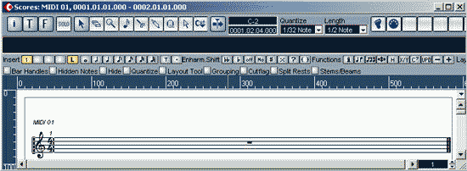
Рис. 8.7. Подготовлен нотный стан
Далее найдем в правой области панели дополнительных инструментов группу Layer и нажмем кнопку 1. Дело в том, что в Score Editor, как и во многих графических редакторах, итоговое изображение складывается из изображений, расположенных в отдельных слоях. По умолчанию все графические объекты находятся в слое № 1. Разнести их по разным слоям можно, пользуясь опциями категории Scores-Event Layer окна Preferences, которое открывается командой File > Preferences.
Продолжим подготовку и сделаем двойной щелчок на ключе в начале нотного стана. Откроется окно Edit Clef (рис. 8.8), в котором, пользуясь слайдером, можно выбрать один из предусмотренных теорией музыки ключей. Допустим, что нам требуется басовый ключ. Выберем его и нажмем ОК.
Теперь сделаем двойной щелчок на дроби, которой обозначен музыкальный размер (по умолчанию установлен размер 4/4). Откроется окно Edit Time Signature (рис. 8.9), в котором, следует выбрать необходимый размер.
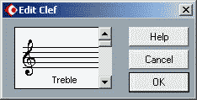
Рис. 8.8. Окно Edit Clef
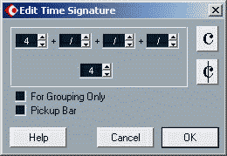
Рис. 8.9. Окно Edit Time Signature
Кнопки, имеющиеся в окне, служат для ускоренного выбора размеров 4/4 или 2/2 соответственно. Оставим 4/4 и нажмем ОК.
Нотный стан подготовлен. Теперь в окне Score Editor среди основных инструментов выберем инструмент для записи нот (Insert Note). Убедимся, что на панели дополнительных инструментов выбрана нота необходимой длительности, тщательно нацелимся на нужную линейку и сделаем щелчок левой кнопкой мыши. Если с первого раза промахнетесь, то можно воспользоваться инструментом (Erase) для удаления ноты или командой Edit > Undo для отмены операции по ее записи. И вот так, шаг за шагом, нота за нотой запишите необходимую партию, например, такую, как представлена на рис. 8.10.
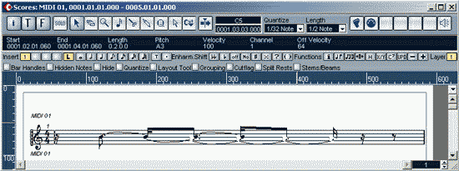
Рис. 8.10. Записаны первые 4 такта партии
Если необходимо использовать какой-либо необычный символ ноты, выберите его в окне, которое открывается правым щелчком на ноте (рис. 8.11).
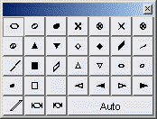
Рис. 8.11. Окно выбора символа ноты
После записи нот соответствующие объекты появятся также в окнах Key Editor и List Editor. В последнем редакторе, кроме сообщений типа Note, вы можете также увидеть сообщения нотации, не являющиеся стандартными MIDI-сообщениями. Их можно редактировать в List Editor, однако MIDI-системой они не воспринимаются. Например, вы можете написать под нотным станом примечание о динамическом оттенке исполнения рр (pianissimo), однако громкость воспроизводимых нот на самом деле не уменьшится. Этим нотатор Cubase SX уступает нотатору программы Cakewalk Overture, который способен конвертировать в MIDI-сооб-щения не только ноты, он и еще ряд символов сокращенного нотного письма.
Итак, ваше знакомство с нотатором Cubase SX состоялось, и мы завершаем главу. Тем музыкантам, которые намерены овладеть всеми возможностями Score Editor в целях его применения для подготовки партитур к изданию, рекомендуем обратиться к достаточно полному и хорошо иллюстрированному разделу Score Layout and Printing фирменного руководства пользователя.

